**Documentação de Modelagem de Banco de Dados**

**Projeto: 1º Projeto Prático - Dados**

**Responsável**

• Adriana Lúcia de França Rodrigues

**1. Introdução**

Esta documentação abrange a modelagem de dados do sistema de vendas online do negócio do Boticário desde o sistema de pontuação a gestão do estoque de produtos. Através do uso do site de vendas da empresa, realizei a análise do conteúdo para identificar as entidades e atributos necessários para definir os requisitos e garantir a estrutura de dados adequada para o sistema.

Deste modo, irei apresentar a modelagem conceitual, demonstrando as bases abstratas dos dados, a modelagem lógica, traduzindo os conceitos em estrutura de dados específicas, e a modelagem física, para representar a implementação real do banco de dados com todas as suas tabelas, índices e relacionamentos. Com a normalização da modelagem, foram aplicadas as três regras formais de normalização de dados para garantir a eficiência, integridade e organização do banco de dados.

**2. Modelagem Conceitual**

Etapa inicial de identificação das entidades, atributos e relacionamentos para servir de referência para criação de estrutura de dados nas etapas de modelagem lógica e física.

**2.1. Diagrama Entidade-Relacionamento (DER)**

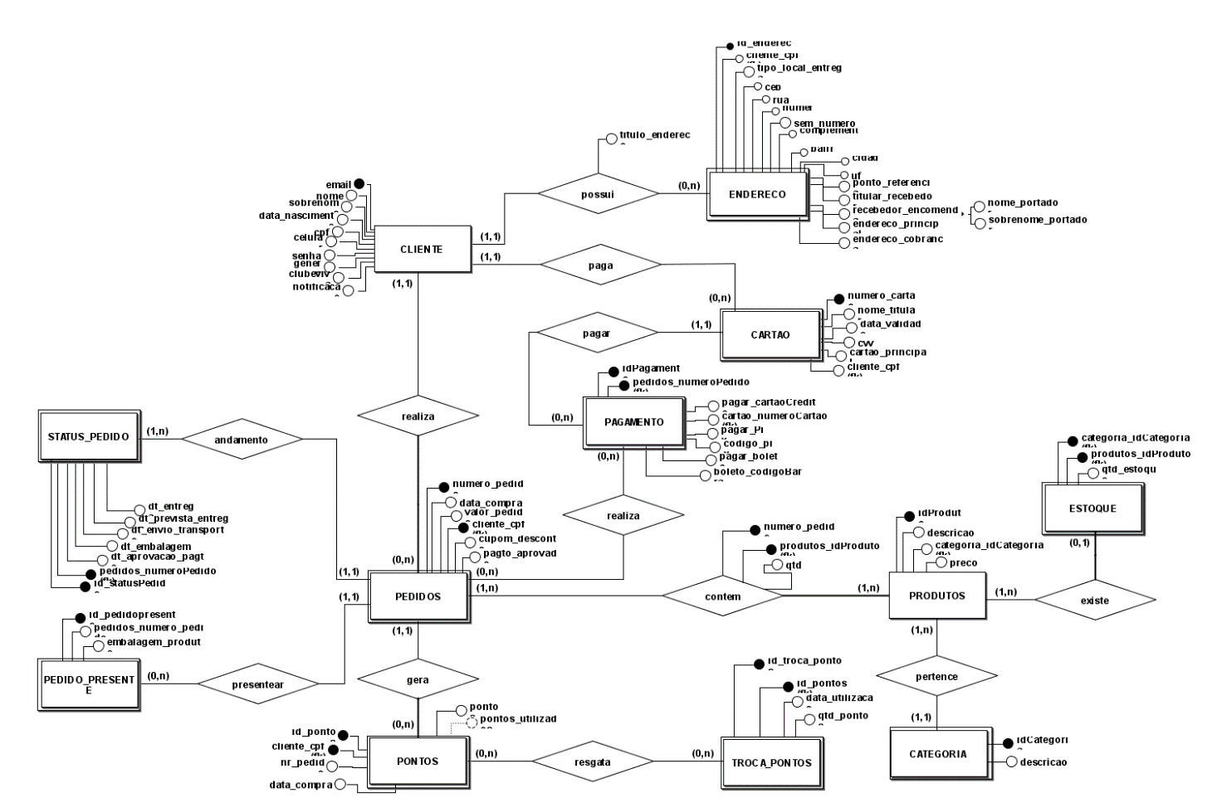

**2.1.1. Entidades**

Lista das entidades do banco de dados com suas descrições e atributos principais.

Entidade: **Cliente**

Descrição: Entidade com os dados cadastrais do cliente.

Atributos:

|  |  |  |
| --- | --- | --- |
| **Atributo** | **Chave Primária** | **Chave Estrangeira** |
| email | true |  |
| nome |  |  |
| sobrenome |  |  |
| Cpf |  |  |
| data_nascimento |  |  |
| celular |  |  |
| senha |  |  |
| genero |  |  |
| Clubeviva |  |  |
| Notificação |  |  |

Entidade: **Endereço**

Descrição: Entidade com os endereços de entrega do cliente.

Atributos:

|  |  |  |
| --- | --- | --- |
| **Atributo** | **Chave Primária** | **Chave Estrangeira** |
| idEndereco | true |  |
| tipo_local_entrega |  |  |
| Cep |  |  |
| Rua |  |  |
| Numero |  |  |
| sem_numero |  |  |
| complemento |  |  |
| Bairro |  |  |
| Cidade |  |  |
| Uf |  |  |
| ponto_referencia |  |  |
| titular_recebedor |  |  |
| nome_recebedor |  |  |
| sobrenome_recebedor |  |  |
| endereco_principal |  |  |
| endereco_cobranca |  |  |

Entidade: **Categoria**

Descrição: Entidade para classificar os produtos

|  |  |  |
| --- | --- | --- |
| **Atributo** | **Chave Primária** | **Chave Estrangeira** |
| idCategoria | true |  |
| descricao |  |  |

Entidade: **Estoque**

Descrição: Entidade que terá os produtos disponíveis com as respectivas quantidades.

Atributos:

|  |  |  |
| --- | --- | --- |
| **Atributo** | **Chave Primária** | **Chave Estrangeira** |
| produtos_idProduto | true | true |
| data_validade | true |  |
| qtd_estoque |  |  |

Entidade: **Pedido_Presente**

Descrição: Entidade que terá a informação se o pedido é presente e se o cliente deseja que seja enviado embalado ou com a embalagem para ser embalado pelo cliente.

Atributos:

|  |  |  |
| --- | --- | --- |
| **Atributo** | **Chave Primária** | **Chave Estrangeira** |
| id_pedidopresente | true |  |
| pedidos_numero_pedido |  | True |
| embalagem_produto |  |  |
| embalar_produto |  |  |

Entidade: **Pedidos**

Descrição: Entidade que terá as informações principais do pedido

Atributos:

|  |  |  |
| --- | --- | --- |
| **Atributo** | **Chave Primária** | **Chave Estrangeira** |
| numero_pedido | true |  |
| cliente_email |  | True |
| data_compra |  |  |
| valor_pedido |  |  |
| cupom_desconto |  |  |
| pagto_aprovado |  |  |

Entidade: **Cartão**

Descrição: Entidade que terá as informações dos cartões de crédito do cliente para ser utilizado no pagamento de um pedido

Atributos:

|  |  |  |
| --- | --- | --- |
| **Atributo** | **Chave Primária** | **Chave Estrangeira** |
| numero_cartao | true |  |
| nome_titular |  |  |
| data_validade |  |  |
| Cvv |  |  |
| cartao_principal |  |  |

Entidade: **Pagamento**

Descrição: Entidade que terá as informações do método de pagamento de determinado pedido

Atributos:

|  |  |  |
| --- | --- | --- |
| **Atributo** | **Chave Primária** | **Chave Estrangeira** |
| id_Pagamento | true |  |
| pedidos_numero_pedido |  | true |
| pagar_cartaoCredito |  |  |
| cartao_numero_cartao |  | true |
| pagar_Pix |  |  |
| codigo_pix |  |  |
| pagar_boleto |  |  |
| boleto_codigoBarra |  |  |

Entidade: **Status_pedidos**

Descrição: Entidade que terá as informações de status do pedido como data prevista para entrega, data real da entrega.

Atributos:

|  |  |  |
| --- | --- | --- |
| **Atributo** | **Chave Primária** | **Chave Estrangeira** |
| id_statusPedido | true |  |
| pedidos_numero_pedido |  | true |
| dt_aprovacao_pagto |  |  |
| dt_prevista_entrega |  |  |
| dt_embalagem |  |  |
| dt_envio_transporte |  |  |
| dt_entrega |  |  |

Entidade: **Status_pedidos**

Descrição: Entidade que terá as informações dos pontos gerados a partir do valor da compra realizada pelo cliente.

Atributos:

|  |  |  |
| --- | --- | --- |
| **Atributo** | **Chave Primária** | **Chave Estrangeira** |
| id_pontos | true |  |
| pedidos_numero_pedido |  | True |
| data_compra |  |  |
| pontos_gerados |  |  |
| pontos_utilizados |  |  |

Entidade: **Status_pedidos**

Descrição: Entidade com as informações dos produtos vendidos pelo cliente.

Atributos:

|  |  |  |
| --- | --- | --- |
| **Atributo** | **Chave Primária** | **Chave Estrangeira** |
| idProduto | true |  |
| descricao |  |  |
| categoria_idCategoria |  | true |
| preco |  |  |

Entidade: **Troca de pontos**

Descrição: Entidade com as informações do resgate de pontos pelo cliente.

Atributos:

|  |  |  |  |
| --- | --- | --- | --- |
| **Entidade** | **Atributo** | **Chave Primária** | **Chave Estrangeira** |
| troca_pontos | id_troca_pontos | true |  |
| troca_pontos | data_utilizacao |  |  |
| troca_pontos | qtd_pontos |  |  |
| troca_pontos | pontos_id_pontos |  | true |

**3. Modelagem Lógica**

Representação das entidades e relacionamentos do banco de dados.

**3.1. Diagrama Entidade-Relacionamento (DER)**

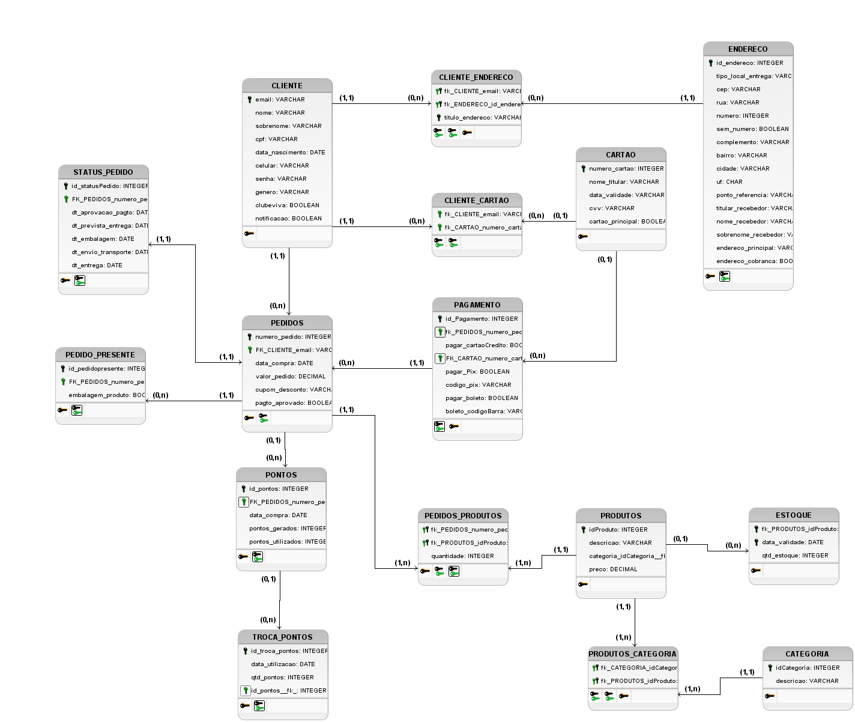

**3.2. Dicionário de Dados**

|  |  |  |  |  |  |  |
| --- | --- | --- | --- | --- | --- | --- |
| **Entidade** | **Atributo** | **Tipo de Dado** | **Tamanho** | **Chave Primária** | **Chave Estrangeira** | **Descrição** |
| cliente | Email | varchar | 20 | true |  |  |
| cliente | Nome | varchar | 20 |  |  |  |
| cliente | sobrenome | varchar | 20 |  |  |  |
| cliente | cpf | varchar | 11 |  |  |  |
| cliente | data_nascimento | Date |  |  |  |  |
| cliente | celular | varchar | 13 |  |  |  |
| cliente | senha | varchar | 20 |  |  |  |
| cliente | genero | char | 1 |  |  |  |
| cliente | clubeviva | boolean |  |  |  | Cliente se associar ao sistema de pontuação |
| cliente | notificacao | boolean |  |  |  | Se deseja receber notificação |
| categoria | idCategoria | integer |  | true |  |  |
| categoria | descricao | varchar | 50 |  |  |  |
| endereco | idEndereco | integer |  | true |  |  |
| endereco | tipo_local_entrega | varchar | 15 |  |  |  |
| endereco | cep | varchar | 8 |  |  |  |
| endereco | rua | varchar | 50 |  |  |  |
| endereco | numero | integer |  |  |  |  |
| endereco | sem_numero | boolean |  |  |  |  |
| endereco | complemento | varchar | 50 |  |  |  |
| endereco | bairro | varchar | 20 |  |  |  |
| endereco | cidade | varchar | 20 |  |  |  |
| endereco | uf | char | 2 |  |  |  |
| endereco | ponto_referencia | varchar | 50 |  |  |  |
| endereco | titular_recebedor | boolean |  |  |  |  |
| endereco | nome_recebedor | varchar | 20 |  |  | Quem irá receber a encomenda |
| endereco | sobrenome_recebedor | varchar | 20 |  |  | Quem irá receber a encomenda |
| endereco | endereco_principal | boolean |  |  |  |  |
| endereco | endereco_cobranca | boolean |  |  |  |  |
| estoque | produtos_idProduto | integer |  | true | true |  |
| estoque | data_validade | date |  | true |  |  |
| estoque | qtd_estoque | integer |  |  |  |  |
| pedido_presente | id_pedidopresente | integer |  | true |  |  |
| pedido_presente | pedidos_numero_pedido | integer |  |  | true |  |
| pedido_presente | embalagem_produto | boolean |  |  |  | False |
| pedido_presente | embalar_produto | boolean |  |  |  | False |
| pedido | numero_pedido | integer |  | true |  |  |
| pedido | cliente_email | varchar | 20 |  | true |  |
| pedido | data_compra | date |  |  |  | Dado padrão: data atual |
| pedido | valor_pedido | decimal | 10 |  |  |  |
| pedido | cupom_desconto | varchar | 10 |  |  |  |
| pedido | pagto_aprovado | boolean |  |  |  |  |
| cartao | numero_cartao | integer |  | true |  |  |
| cartao | nome_titular | varchar | 20 |  |  |  |
| cartao | data_validade | varchar | 5 |  |  |  |
| cartao | cvv | varchar | 5 |  |  |  |
| cartao | cartao_principal | boolean |  |  |  |  |
| pagamento | id_Pagamento | integer |  | true |  |  |
| pagamento | pedidos_numero_pedido | integer |  |  | true |  |
| pagamento | pagar_cartaoCredito | boolean |  |  |  |  |
| pagamento | cartao_numero_cartao | integer |  |  | true |  |
| pagamento | pagar_Pix | boolean |  |  |  |  |
| pagamento | codigo_pix | varchar | 20 |  |  |  |
| pagamento | pagar_boleto | boolean |  |  |  |  |
| pagamento | boleto_codigoBarra | varchar | 20 |  |  |  |
| status_pedidos | id_statusPedido | integer |  | true |  |  |
| status_pedidos | pedidos_numero_pedido | integer |  |  | true |  |
| status_pedidos | dt_aprovacao_pagto | date |  |  |  |  |
| status_pedidos | dt_prevista_entrega | date |  |  |  |  |
| status_pedidos | dt_embalagem | date |  |  |  |  |
| status_pedidos | dt_envio_transporte | date |  |  |  |  |
| status_pedidos | dt_entrega | date |  |  |  |  |
| pontos | id_pontos | integer |  | true |  |  |
| pontos | pedidos_numero_pedido | integer |  |  | true |  |
| pontos | data_compra | date |  |  |  | referencia para definir prazo validade do ponto |
| pontos | pontos_gerados | integer |  |  |  |  |
| pontos | pontos_utilizados | integer |  |  |  |  |
| produtos | idProduto | integer |  | true |  |  |
| produtos | descricao | varchar | 20 |  |  |  |
| produtos | categoria_idCategoria | integer |  |  | true |  |
| produtos | preco | decimal | 10 |  |  |  |
| troca_pontos | id_troca_pontos | integer |  | true |  |  |
| troca_pontos | data_utilizacao | date |  |  |  |  |
| troca_pontos | qtd_pontos | integer |  |  |  |  |
| troca_pontos | pontos_id_pontos | integer |  |  | true |  |

|  |  |  |  |  |  |
| --- | --- | --- | --- | --- | --- |
| **Entidade** | **Atributo** | **Tipo de Dado** | **Tamanho** | **Chave Primária** | **Chave Estrangeira** |
| cliente | email | varchar | 20 | true |  |
| cliente | nome | varchar | 20 |  |  |
| cliente | sobrenome | varchar | 20 |  |  |
| cliente | cpf | varchar | 11 |  |  |
| cliente | data_nascimento | Date |  |  |  |
| cliente | celular | varchar | 13 |  |  |
| cliente | senha | varchar | 20 |  |  |
| cliente | genero | char | 1 |  |  |
| cliente | clubeviva | boolean |  |  |  |
| cliente | notificacao | boolean |  |  |  |
| categoria | idCategoria | integer |  | true |  |
| categoria | descricao | varchar | 50 |  |  |
| endereco | idEndereco | integer |  | true |  |
| endereco | tipo_local_entrega | varchar | 15 |  |  |
| endereco | cep | varchar | 8 |  |  |
| endereco | rua | varchar | 50 |  |  |
| endereco | numero | integer |  |  |  |
| endereco | sem_numero | boolean |  |  |  |
| endereco | complemento | varchar | 50 |  |  |
| endereco | bairro | varchar | 20 |  |  |
| endereco | cidade | varchar | 20 |  |  |
| endereco | uf | char | 2 |  |  |
| endereco | ponto_referencia | varchar | 50 |  |  |
| endereco | titular_recebedor | boolean |  |  |  |
| endereco | nome_recebedor | varchar | 20 |  |  |
| endereco | sobrenome_recebedor | varchar | 20 |  |  |
| endereco | endereco_principal | boolean |  |  |  |
| endereco | endereco_cobranca | boolean |  |  |  |
| estoque | produtos_idProduto | integer |  | true | true |
| estoque | data_validade | date |  | true |  |
| estoque | qtd_estoque | integer |  |  |  |
| pedido_presente | id_pedidopresente | integer |  | true |  |
| pedido_presente | pedidos_numero_pedido | integer |  |  | true |
| pedido_presente | embalagem_produto | boolean |  |  |  |
| pedido_presente | embalar_produto | boolean |  |  |  |
| pedido | numero_pedido | integer |  | true |  |
| pedido | cliente_email | varchar | 20 |  | true |
| pedido | data_compra | date |  |  |  |
| pedido | valor_pedido | decimal | 10 |  |  |
| pedido | cupom_desconto | varchar | 10 |  |  |
| pedido | pagto_aprovado | boolean |  |  |  |
| cartao | numero_cartao | integer |  | true |  |
| cartao | nome_titular | varchar | 20 |  |  |
| cartao | data_validade | varchar | 5 |  |  |
| cartao | cvv | varchar | 5 |  |  |
| cartao | cartao_principal | boolean |  |  |  |
| pagamento | id_Pagamento | integer |  | true |  |
| pagamento | pedidos_numero_pedido | integer |  |  | true |
| pagamento | pagar_cartaoCredito | boolean |  |  |  |
| pagamento | cartao_numero_cartao | integer |  |  | true |
| pagamento | pagar_Pix | boolean |  |  |  |
| pagamento | codigo_pix | varchar | 20 |  |  |
| pagamento | pagar_boleto | boolean |  |  |  |
| pagamento | boleto_codigoBarra | varchar | 20 |  |  |
| status_pedidos | id_statusPedido | integer |  | true |  |
| status_pedidos | pedidos_numero_pedido | integer |  |  | true |
| status_pedidos | dt_aprovacao_pagto | date |  |  |  |
| status_pedidos | dt_prevista_entrega | date |  |  |  |
| status_pedidos | dt_embalagem | date |  |  |  |
| status_pedidos | dt_envio_transporte | date |  |  |  |
| status_pedidos | dt_entrega | date |  |  |  |
| pontos | id_pontos | integer |  | true |  |
| pontos | pedidos_numero_pedido | integer |  |  | true |
| pontos | data_compra | date |  |  |  |
| pontos | pontos_gerados | integer |  |  |  |
| pontos | pontos_utilizados | integer |  |  |  |
| produtos | idProduto | integer |  | true |  |
| produtos | descricao | varchar | 20 |  |  |
| produtos | categoria_idCategoria | integer |  |  | true |
| produtos | preco | decimal | 10 |  |  |
| troca_pontos | id_troca_pontos | integer |  | true |  |
| troca_pontos | data_utilizacao | date |  |  |  |
| troca_pontos | qtd_pontos | integer |  |  |  |
| troca_pontos | pontos_id_pontos | integer |  |  | true |

**4. Modelagem Física**

**4.1. Esquema do Banco de Dados**

Estrutura física do banco de dados, incluindo tabelas, chaves e índices.

**4.1.1. Tabelas**

Lista das tabelas e chaves do banco de dados com suas colunas e restrições.

•Tabela: **Cliente**

|  |  |  |  |  |  |
| --- | --- | --- | --- | --- | --- |
| **Nome da coluna** | **Tipo de dado** | **Não NULL** | **Auto Incremento** | **Chave** | **Padrão** |
| Email | varchar(50) | True | False | PK |  |
| Nome | varchar(20) | True | False |  |  |
| Sobrenome | varchar(20) | True | False |  |  |
| Cpf | varchar(11) | True | False |  |  |
| data_nascimento | Date | True | False |  |  |
| Celular | varchar(13) | False | False |  |  |
| Senha | varchar(20) | True | False |  |  |
| Gênero | char(1) | True | False |  |  |
| Clubeviva | tinyint(1) | True | False |  |  |
| Notificação | tinyint(1) | True | False |  |  |

• Tabela: **Categoria**

|  |  |  |  |  |  |
| --- | --- | --- | --- | --- | --- |
| **Nome da coluna** | **Tipo de dado** | **Não NULL** | **Auto Incremento** | **Chave** | **Padrão** |
| idCategoria | Int | True | True | PK |  |
| Descrição | varchar(20) | True | False |  |  |

• Tabela: **Cliente_Cartão**

|  |  |  |  |  |  |
| --- | --- | --- | --- | --- | --- |
| **Nome da coluna** | **Tipo de dado** | **Não NULL** | **Auto Incremento** | **Chave** | **Padrão** |
| cliente_email | varchar(20) | True | False | FK/ PK |  |
| cartao_numero_cartao | int | True | False | FK/ PK |  |

• Tabela: **Cliente_Endereco**

|  |  |  |  |  |  |
| --- | --- | --- | --- | --- | --- |
| **Nome da coluna** | **Tipo de dado** | **Não NULL** | **Auto Incremento** | **Chave** | **Padrão** |
| cliente_email | varchar(20) | True | false | PK |  |
| endereco_idEndereco | int | True | false | PK |  |
| titulo_endereco | varchar(20) | True | false | PK |  |

• Tabela: **Endereço**

|  |  |  |  |  |  |
| --- | --- | --- | --- | --- | --- |
| **Nome da coluna** | **Tipo de dado** | **Não NULL** | **Auto Incremento** | **Chave** | **Padrão** |
| idEndereco | int | True | false | PK |  |
| tipo_local_entrega | varchar(15) | True | false |  |  |
| Cep | varchar(8) | True | false |  |  |
| Rua | varchar(50) | True | false |  |  |
| Numero | int | false | false |  |  |
| sem_numero | tinyint(1) | false | false |  |  |
| Complemento | varchar(50) | false | false |  |  |
| Bairro | varchar(20) | true | false |  |  |
| Cidade | varchar(20) | true | false |  |  |
| Uf | char(1) | true | false |  |  |
| ponto_referencia | varchar(50) | false | false |  |  |
| titular_recebedor | tinyint(1) | false | false |  | False |
| nome_recebedor | varchar(20) | false | false |  |  |
| sobrenome_recebedor | varchar(20) | false | false |  |  |
| endereco_principal | tinyint(1) | true | false |  | True |
| endereco_cobranca | tinyint(1) | true | false |  | True |

• Tabela: **Estoque**

|  |  |  |  |  |  |
| --- | --- | --- | --- | --- | --- |
| **Nome da coluna** | **Tipo de dado** | **Não NULL** | **Auto Incremento** | **Chave** | **Padrão** |
| produtos_idProduto | int | true | false | FK/ PK |  |
| data_validade | date | true | false | PK |  |
| qtd_estoque | int | false | false |  |  |

• Tabela: **Pedidos_Produtos**

|  |  |  |  |  |  |
| --- | --- | --- | --- | --- | --- |
| **Nome da coluna** | **Tipo de dado** | **Não NULL** | **Auto Incremento** | **Chave** | **Padrão** |
| pedidos_numero_pedido | int | true | false | FK / PK |  |
| produtos_idProduto | int | true | false | FK / PK |  |
| Quantidade | int | true | false |  |  |

• Tabela: **Pedido_Presente**

|  |  |  |  |  |  |
| --- | --- | --- | --- | --- | --- |
| **Nome da coluna** | **Tipo de dado** | **Não NULL** | **Auto Incremento** | **Chave** | **Padrão** |
| id_pedidopresente | int | true | false | PK |  |
| pedidos_numero_pedido | int | true | false | FK |  |
| embalagem_produto | tinyint(1) | false | false |  | False |
| embalar_produto | tinyint(1) | false | false |  | False |

• Tabela: **Pedidos**

|  |  |  |  |  |  |
| --- | --- | --- | --- | --- | --- |
| **Nome da coluna** | **Tipo de dado** | **Não NULL** | **Auto Incremento** | **Chave** | **Padrão** |
| numero_pedido | int | true | true | PK |  |
| cliente_email | varchar(50) | true | false | FK |  |
| data_compra | date | true | false |  | CURRENT_DATE |
| valor_pedido | decimal(10,2) | true | false |  |  |
| cupom_desconto | varchar(20) | false | false |  |  |
| pagto_aprovado | tinyint(1) | true | false |  |  |

• Tabela: **Cartão**

|  |  |  |  |  |  |
| --- | --- | --- | --- | --- | --- |
| **Nome da coluna** | **Tipo de dado** | **Não NULL** | **Auto Incremento** | **Chave** | **Padrão** |
| numero_cartao | int | true | false | PK |  |
| nome_titular | varchar(20) | true | false |  |  |
| data_validade | varchar(20) | true | false |  |  |
| Cvv | varchar(20) | true | false |  |  |
| cartao_principal | tinyint(1) | true | false |  |  |

• Tabela: **Pagamento**

|  |  |  |  |  |  |
| --- | --- | --- | --- | --- | --- |
| **Nome da coluna** | **Tipo de dado** | **Não NULL** | **Auto Incremento** | **Chave** | **Padrão** |
| id_Pagamento | int | true | true | PK |  |
| pedidos_numero_pedido | int | true | false | FK |  |
| pagar_cartaoCredito | tinyint(1) | false | false |  |  |
| cartao_numero_cartao | int | false | false | FK |  |
| pagar_Pix | tinyint(1) | false | false |  |  |
| codigo_pix | varchar(20) | false | false |  |  |
| pagar_boleto | tinyint(1) | false | false |  |  |
| boleto_codigoBarra | varchar(20) | false | false |  |  |

• Tabela: **Status_Pedidos**

|  |  |  |  |  |  |
| --- | --- | --- | --- | --- | --- |
| **Nome da coluna** | **Tipo de dado** | **Não NULL** | **Auto Incremento** | **Chave** | **Padrão** |
| id_statusPedido | int | true | true | PK |  |
| pedidos_numero_pedido | int | false | false | FK |  |
| dt_aprovacao_pagto | date | false | false |  |  |
| dt_prevista_entrega | date | false | false |  |  |
| dt_embalagem | date | false | false |  |  |
| dt_envio_transporte | date | false | false |  |  |
| dt_entrega | date | false | false |  |  |

• Tabela: **Pontos**

|  |  |  |  |  |  |
| --- | --- | --- | --- | --- | --- |
| **Nome da coluna** | **Tipo de dado** | **Não NULL** | **Auto Incremento** | **Chave** | **Padrão** |
| id_pontos | int | true | true | PK |  |
| pedidos_numero_pedido | int | true | false | FK |  |
| data_compra | date | true | false |  |  |
| pontos_gerados | int | true | false |  |  |
| pontos_utilizados | int | false | false |  |  |

• Tabela: **Produtos**

|  |  |  |  |  |  |
| --- | --- | --- | --- | --- | --- |
| **Nome da coluna** | **Tipo de dado** | **Não NULL** | **Auto Incremento** | **Chave** | **Padrão** |
| idProduto | int | true | true | PK |  |
| Descrição | varchar(20) | true | false |  |  |
| categoria_idCategoria | int | true | false | FK |  |
| Preco | decimal(10,2) | true | false |  |  |

• Tabela: **Troca_Pontos**

|  |  |  |  |  |  |
| --- | --- | --- | --- | --- | --- |
| **Nome da coluna** | **Tipo de dado** | **Não NULL** | **Auto Incremento** | **Chave** | **Padrão** |
| id_troca_pontos | int | true | true | PK |  |
| data_utilizacao | date | false | false |  |  |
| qtd_pontos | int | false | false |  |  |
| pontos_id_pontos | int | true | false | FK |  |

• Tabela: **Produtos_Categorias**

|  |  |  |  |  |  |
| --- | --- | --- | --- | --- | --- |
| **Nome da coluna** | **Tipo de dado** | **Não NULL** | **Auto Incremento** | **Chave** | **Padrão** |
| categoria_idCategoria | int | true | true | FK / PK |  |
| produtos_idProduto | int | true | false | FK / PK |  |

**4.1.2. Índices**

Lista dos índices criados no banco de dados.

|  |  |  |
| --- | --- | --- |
| **Tabela** | **Coluna** | **Nome do índice** |
| Categoria | idCategoria | PRIMARY |
| cliente_cartao | cartao_numero_cartao | fk_cartao_numero_cartao |
| cliente_endereco | endereco_idEndereco | fk_endereco_idEndereco |
| Endereço | idEndereco | PRIMARY |
| Estoque | produtos_idProduto | fk_produtos_idProduto_estoque |
| Pagamento | cartao_numero_cartao | fk_cartao_numero_cartao_pagamento |
| Pagamento | pedidos_numero_pedido | fk_pedidos_numero_pedido_pagamento |
| pedido_presente | pedidos_numero_pedido | fk_pedidos_numero_pedido_presente |
| pedido_presente | id_pedidopresente | PRIMARY |
| Pedidos | cliente_email | fk_cliente_email_pedidos |
| Pedidos | numero_pedido | PRIMARY |
| pedidos_produtos | produtos_idProduto | fk_produtos_idProduto |
| pedidos_produtos | pedidos_numero_pedido, produtos_idProduto | PRIMARY |
| Pontos | pedidos_numero_pedido | fk_pedidos_numero_pedido_pontos |
| Pontos | id_pontos | PRIMARY |
| Produtos | categoria_idCategoria | fk_categoria_idCategoria |
| produtos_categoria | produtos_idProduto | fk_produtos_idProduto_categoria |
| produtos_categoria | categoria_idCategoria, produtos_idProduto | PRIMARY |
| status_pedido | pedidos_numero_pedido | fk_pedidos_numero_pedido |
| status_pedido | id_statusPedido | PRIMARY |
| troca_pontos | pontos_id_pontos | fk_pontos_id_pontos |

**4.2. Diagrama Físico**

Representação da estrutura real do banco de dados, mostrando as tabelas, índices, chaves e relacionamentos.

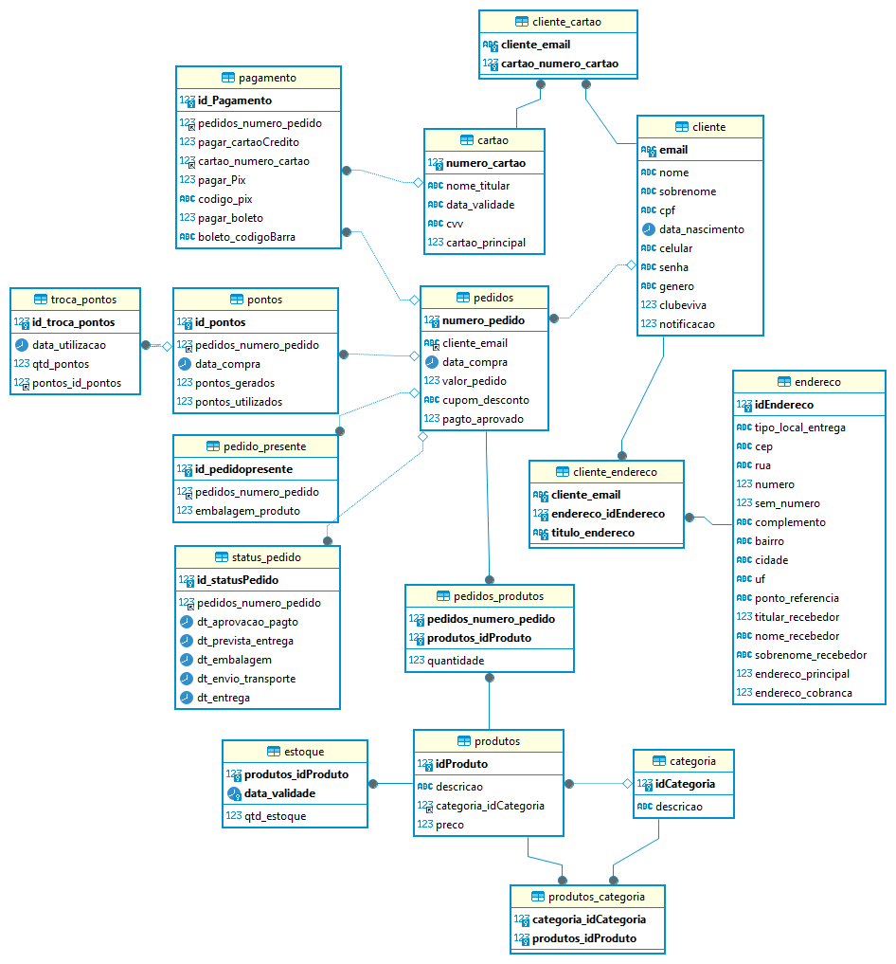

**4.3. Script SQL**

/* Projeto Prático - Dados */

**create** **database** boticario;

**create** **table** cliente(

email **varchar**(50) **primary** **key** **NOT** **NULL**,

nome **varchar**(20) **NOT** **NULL**,

sobrenome **varchar**(20) **NOT** **NULL**,

cpf **varchar**(11) **NOT** **NULL**,

data_nascimento **date** **NOT** **NULL**,

celular **varchar**(13),

senha **varchar**(20) **NOT** **NULL**,

genero **char**(1) **NOT** **NULL**,

clubeviva **boolean** **default** **false**,

notificacao **boolean** **default** **false**

);

**create** **table** endereco(

idEndereco **integer** **primary** **key** **auto_increment** **NOT** **NULL**,

tipo_local_entrega **varchar**(15) **NOT** **NULL**,

cep **varchar**(8) **NOT** **NULL**,

rua **varchar**(50) **NOT** **NULL**,

numero **integer**,

sem_numero **boolean**,

complemento **varchar**(50),

bairro **varchar**(20) **NOT** **NULL**,

cidade **varchar**(20) **NOT** **NULL**,

uf **char**(2) **NOT** **NULL**,

ponto_referencia **varchar**(50),

titular_recebedor **boolean** **default** **false**,

nome_recebedor **varchar**(20),

sobrenome_recebedor **varchar**(20),

endereco_principal **boolean** **default** **false**,

endereco_cobranca **boolean** **default** **false**

);

**create** **table** cliente_endereco (

cliente_email **varchar**(20) **not** **null**,

endereco_idEndereco **integer** **not** **null**,

titulo_endereco **varchar**(20) **not** **null**,

**constraint** fk_cliente_email **foreign** **key** (cliente_email) **references** cliente(email),

**constraint** fk_endereco_idEndereco **foreign** **key** (endereco_idEndereco) **references** endereco(idEndereco),

**primary** **key** (cliente_email, endereco_idEndereco, titulo_endereco)

);

**create** **table** cartao (

numero_cartao **integer** **primary** **key** **NOT** **NULL**,

nome_titular **varchar**(20) **NOT** **NULL**,

data_validade **varchar**(20) **NOT** **NULL**,

cvv **varchar**(20) **NOT** **NULL**,

cartao_principal **boolean** **NOT** **NULL**

);

**create** **table** cliente_cartao (

cliente_email **varchar**(20) **not** **null**,

cartao_numero_cartao **integer** **not** **null**,

**constraint** fk_cliente_email_cartao **foreign** **key** (cliente_email) **references** cliente(email),

**constraint** fk_cartao_numero_cartao **foreign** **key** (cartao_numero_cartao) **references** cartao(numero_cartao),

**primary** **key** (cliente_email, cartao_numero_cartao)

);

**create** **table** pedidos (

numero_pedido **integer** **primary** **key** **auto_increment** **NOT** **NULL**,

cliente_email **varchar**(50),

data_compra **date**,

valor_pedido **decimal**(10,2) **not** **null**,

cupom_desconto **varchar**(20),

pagto_aprovado **boolean** **not** **null**,

**constraint** fk_cliente_email_pedidos **foreign** **key** (cliente_email) **references** cliente(email)

);

**create** **table** status_pedido (

id_statusPedido **integer** **primary** **key** **auto_increment** **NOT** **NULL**,

pedidos_numero_pedido **integer** **not** **null**,

dt_aprovacao_pagto **date**,

dt_prevista_entrega **date**,

dt_embalagem **date**,

dt_envio_transporte **date**,

dt_entrega **date**,

**constraint** fk_pedidos_numero_pedido **foreign** **key** (pedidos_numero_pedido) **references** pedidos(numero_pedido)

);

**create** **table** pedido_presente (

id_pedidopresente **integer** **primary** **key** **auto_increment** **NOT** **NULL**,

pedidos_numero_pedido **integer** **not** **null**,

embalagem_produto **boolean** **default** **false**,

embalar_produto **boolean** **default** **false**,

**constraint** fk_pedidos_numero_pedido_presente **foreign** **key** (pedidos_numero_pedido) **references** pedidos(numero_pedido)

);

**create** **table** categoria (

idCategoria **integer** **primary** **key** **auto_increment** **NOT** **NULL**,

descricao **varchar**(20) **not** **null**

);

**create** **table** produtos (

idProduto **integer** **primary** **key** **auto_increment** **NOT** **NULL**,

descricao **varchar**(20) **not** **null**,

categoria_idCategoria **integer** **not** **null**,

preco **decimal**(10,2) **not** **null**,

**constraint** fk_categoria_idCategoria **foreign** **key** (categoria_idCategoria) **references** categoria(idCategoria)

);

**create** **table** produtos_categoria (

categoria_idCategoria **integer** **not** **null**,

produtos_idProduto **integer** **not** **null**,

**constraint** fk_categoria_idCategoria_produtos **foreign** **key** (categoria_idCategoria) **references** categoria(idCategoria),

**constraint** fk_produtos_idProduto_categoria **foreign** **key** (produtos_idProduto) **references** produtos(idProduto),

**primary** **key** (categoria_idCategoria, produtos_idProduto)

);

**create** **table** pedidos_produtos (

pedidos_numero_pedido **integer** **not** **null**,

produtos_idProduto **integer** **not** **null**,

quantidade **integer** **not** **null**,

**constraint** fk_pedidos_numero_pedido_produtos **foreign** **key** (pedidos_numero_pedido) **references** pedidos(numero_pedido),

**constraint** fk_produtos_idProduto **foreign** **key** (produtos_idProduto) **references** produtos(idProduto),

**primary** **key** (pedidos_numero_pedido, produtos_idProduto)

);

**create** **table** pagamento (

id_Pagamento **integer** **primary** **key** **auto_increment** **NOT** **NULL**,

pedidos_numero_pedido **integer** **not** **null**,

pagar_cartaoCredito **boolean**,

cartao_numero_cartao **integer**,

pagar_Pix **boolean**,

codigo_pix **varchar**(20),

pagar_boleto **boolean**,

boleto_codigoBarra **varchar**(20),

**constraint** fk_pedidos_numero_pedido_pagamento **foreign** **key** (pedidos_numero_pedido) **references** pedidos(numero_pedido),

**constraint** fk_cartao_numero_cartao_pagamento **foreign** **key** (cartao_numero_cartao) **references** cartao(numero_cartao)

);

**create** **table** pontos (

id_pontos **integer** **primary** **key** **auto_increment** **NOT** **NULL**,

pedidos_numero_pedido **integer** **not** **null**,

data_compra **date** **not** **null**,

pontos_gerados **integer** **not** **null**,

pontos_utilizados **integer**,

**constraint** fk_pedidos_numero_pedido_pontos **foreign** **key** (pedidos_numero_pedido) **references** pedidos(numero_pedido)

);

**create** **table** troca_pontos (

id_troca_pontos **integer** **primary** **key** **auto_increment** **NOT** **NULL**,

data_utilizacao **date** **not** **null**,

qtd_pontos **integer** **not** **null**,

pontos_id_pontos **integer** **not** **null**,

**constraint** fk_pontos_id_pontos **foreign** **key** (pontos_id_pontos) **references** pontos(id_pontos)

);

**create** **table** estoque (

produtos_idProduto **integer** **not** **null**,

data_validade **date** **not** **null**,

qtd_estoque **integer**,

**constraint** fk_produtos_idProduto_estoque **foreign** **key** (produtos_idProduto) **references** produtos(idProduto),

**primary** **key** (data_validade, produtos_idProduto)

);